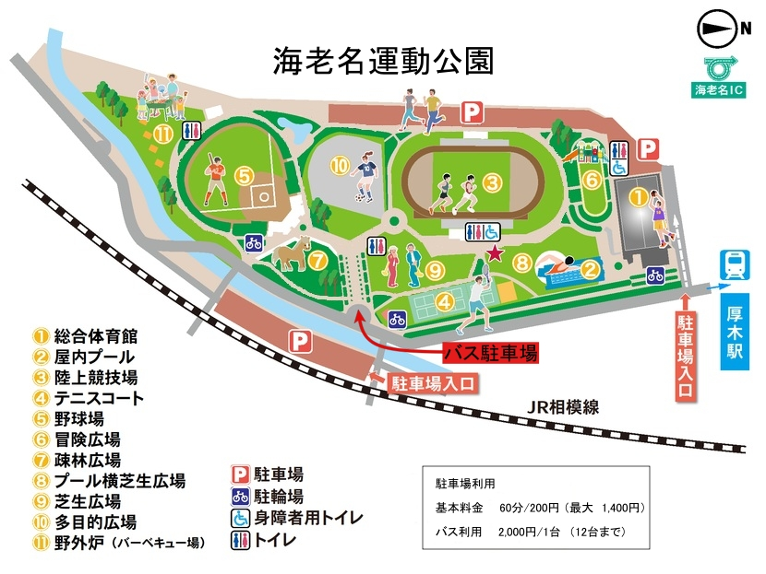

注意事項

**バス駐車場は１２台までです。**

**事前に申し込みを以下までお願いいたします。**

[**tmak103@jcom.home.ne.jp**](mailto:tmak103@jcom.home.ne.jp)**担当　冨田**

**１台２，０００円です**

**もし、駐車できない場合は子どもたちを降車させ相模原ギオンアリーナに駐車してください。**

※会場などに問い合わせしないようにお願いいたします。